# 1η Δραστηριότητα: Εισαγωγή- Δημιουργία Μορφών και Σκηνικού

Σε αυτή τη δραστηριότητα θα δούμε πως εισάγουμε ή δημιουργούμε νέα αντικείμενα και σκηνικά. Θα εισάγουμε ένα έτοιμο σκηνικό και έτοιμες μορφές και θα δημιουργήσουμε μόνοι μας με τη ζωγραφική νέα αντικείμενα.

Ας δοκιμάσουμε να εισάγουμε ένα σκηνικό εσωτερικού χώρου (Indoors) και να εισάγουμε δύο αντικείμενα- ανθρώπους που θα κοιτάνε και οι δύο προς την ίδια μεριά.

**Βήμα1- Εισαγωγή σκηνικού**

Για να εισάγω σκηνικό πρέπει να είμαι σίγουρος ότι έχω επιλέξει το σκηνικό στο κάτω δεξί μέρος της οθόνης μου και να υπάρχει ένα μπλε πλαίσιο γύρω του

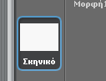 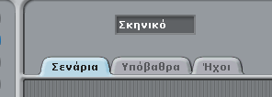

Έτσι στη μέση της οθόνης μας θα εμφανιστεί η επιλογή για το σκηνικό και οι καρτέλες του. Θα κάνω κλικ στη 2η καρτέλα (υπόβαθρα) ώστε να εισάγω το υπόβαθρο που θέλω ή να το σχεδιάσω.

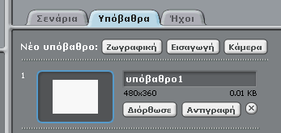

Πατώ στην επιλογή «εισαγωγή» για να εισάγω ένα σκηνικό από τη λίστα που περιέχει το scratch.

Επιλέγω με διπλό κλικ τον φάκελο από τον οποίο επιθυμώ να εισάγω το σκηνικό μου (εδώ indoors)

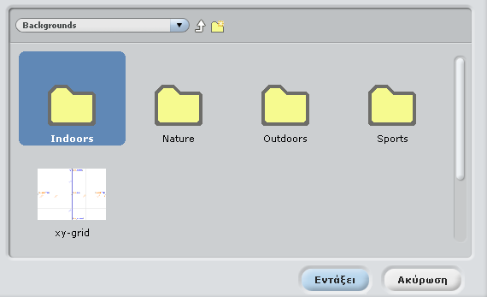

Επιλέγω το σκηνικό που θέλω (έστω bedroom1) κάνοντας διπλό κλικ ή απλό κλικ και πατώ στο «εντάξει»

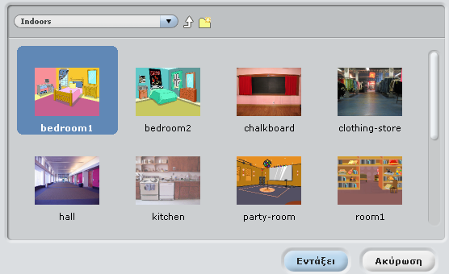

**Βήμα2- Εισαγωγή Αντικειμένων**

Τώρα υπάρχει το σκηνικό που έχουμε επιλέξει και η γάτα που είναι το αρχικό μας αντικείμενο. Εμείς όμως θέλουμε να έχουμε για αντικείμενα δύο ανθρώπους, έτσι πρέπει να διαγράψουμε τη γάτα. Κάνουμε δεξί κλικ πάνω της και επιλέγουμε «Διαγραφή»

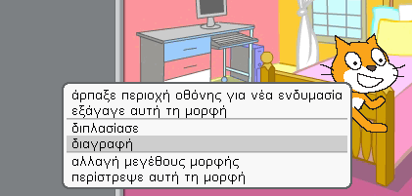

Βλέπουμε λοιπόν ότι πλέον δεν υπάρχει κανένα αντικείμενο στο έργο μας. Πατάω τη δεύτερη επιλογή, κάτω από τη σκηνή μου για να εισάγω ένα νέο αντικείμενο

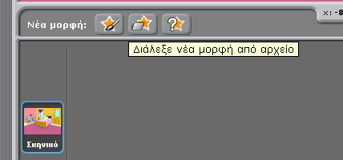

Από τους φακέλους που εμφανίζονται, επιλέγω από την κατηγορία people. Εκεί υπάρχουν πολλά αντικείμενα άνθρωποι, επιλέγω δύο που κοιτάνε στην ίδια μεριά, πχ το boy2 και το Boy standing

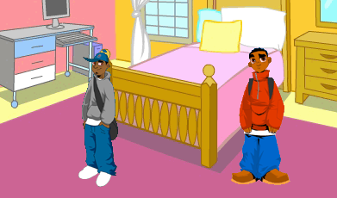Όπως παρατηρήσατε τα αντικείμενα αυτά πάνε αρχικά στη θέση 0,0 (συντεταγμένες). Εμείς όμως μπορούμε να τα σύρουμε κρατώντας πατημένο το αριστερό κλικ πάνω τους, σε όποιο μέρος θέλουμε. Έτσι πάμε το ένα αριστερά και το άλλο δεξιά.

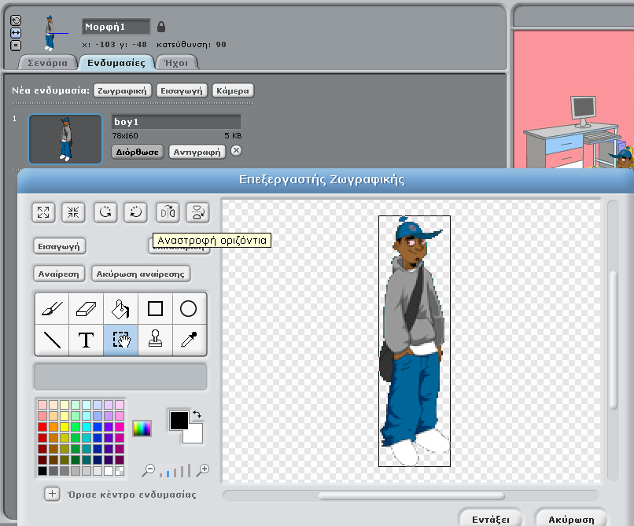

Όμως έτσι δεν φαίνεται να κοιτάει το ένα το άλλο. Μπορούμε λοιπόν να γυρίσουμε το boy2 να κοιτάει προς τα δεξιά. Επιλέγουμε το αντικείμενο που θέλουμε κάνοντας κλικ πάνω του και στο πάνω μέρος της οθόνης κάνω κλικ στις ενδυμασίες του, επιλέγω διόρθωση και τέλος επιλέγω «οριζόντια αναστροφή»

**1η** **Δραστηριότητα Κατανόησης**

Δημιουργήστε ένα νέο έργο μέσα από το μενού. Διαγράψτε τη γάτα και δημιουργήστε ένα σκηνικό βυθού όπου μέσα θα υπάρχουν διάφορα αντικείμενα. Πιο συγκεκριμένα, εισάγετε 4 διαφορετικά ψάρια, ένα χταπόδι, έναν κάβουρα και έναν καρχαρία. Τοποθετείστε τα αντικείμενα σε διάφορες θέσεις και τον κάβουρα στο κάτω μέρος του σκηνικού. Επιλέξτε 2 από τα 4 ψάρια και αντιστρέψτε τα οριζόντια ώστε να κοιτάνε αντίθετα. Αλλάξτε το χρώμα του χταποδιού σε χρώμα της επιλογής σας και βάλτε γυαλιά στον κάβουρα. Τέλος, όλα τα αντικείμενα κάντε τα μικρότερα ώστε να χωράνε όλα μέσα στο σκηνικό.

Ενδεικτικά μπορείτε να κάνετε το διπλανό έργο

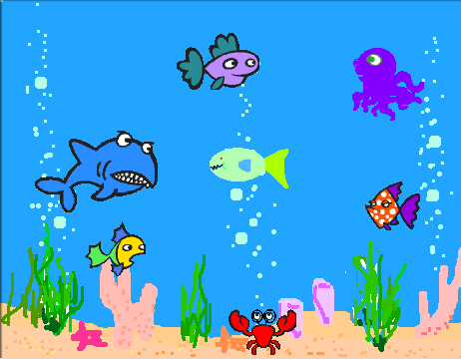

**Ερωτήσεις Κατανόησης**

**Σημειώστε δίπλα από κάθε πρόταση τη λέξη ΣΩΣΤΗ αν είναι σωστή ή τη λέξη ΛΑΘΟΣ αν είναι λανθασμένη**

1. Σε ένα έργο μπορώ να έχω πολλά αντικείμενα……………………………..
2. Σε ένα έργο μπορώ να έχω πολλά σκηνικά…………………………………
3. Ένα αντικείμενο μπορώ να του αλλάξω χρώμα…………………………….
4. Μπορώ να αλλάξω το μέγεθος ενός αντικειμένου…………………………..
5. Ένα αντικείμενο εισάγεται πάντα στη θέση x=0 και y=0……………………..
6. Ένα αντικείμενο μπορώ να το περιστρέψω…………………………………

**Επιλέξτε τη σωστή απάντηση**

1. ***Σε ένα αντικείμενο μπορώ να έχω…………….. ενδυμασίες***

Α) 1 Β) 2 Γ) πολλές

1. ***Ένα σκηνικό μπορεί να έχει …………………. διαφορετικά υπόβαθρα***

Α) 1 Β) 2 Γ) πολλά

1. ***Ένα αντικείμενο μπορώ να το μετακινήσω***

Α) μόνο στη θέση x=0, y=0 Β) όπου θέλω Γ) μόνο σε προκαθορισμένα σημεία μέσα στο έργο μου

1. ***Αντικείμενα σε ένα έργο μπορώ να εισάγω:***

Α) Μόνο από τη βιβλιοθήκη του scratch Β)Από τον υπολογιστή μου, που τα έχω αποθηκεύσει

Γ) Να τα σχεδιάσω μόνος μου και να τα εισάγω Δ) Όλα τα παραπάνω

1. ***Υπόβαθρο μπορώ να εισάγω:***

Α) Μόνο από τη βιβλιοθήκη του scratch Β) Μια εικόνα από τον υπολογιστή μου

Γ) Να το σχεδιάσω μόνος μου Δ) Όλα τα παραπάνω